1. Đặt tên bảng: tenduan_chimuc+tenbang

VD: TKB_dmPhongHoc, TKB_dmDungCu

2. Nên đặt Add-Migration Initdb_1->Initdb_n

3. Nếu dùng interface bỏ các interface vào thư mục interface

4.

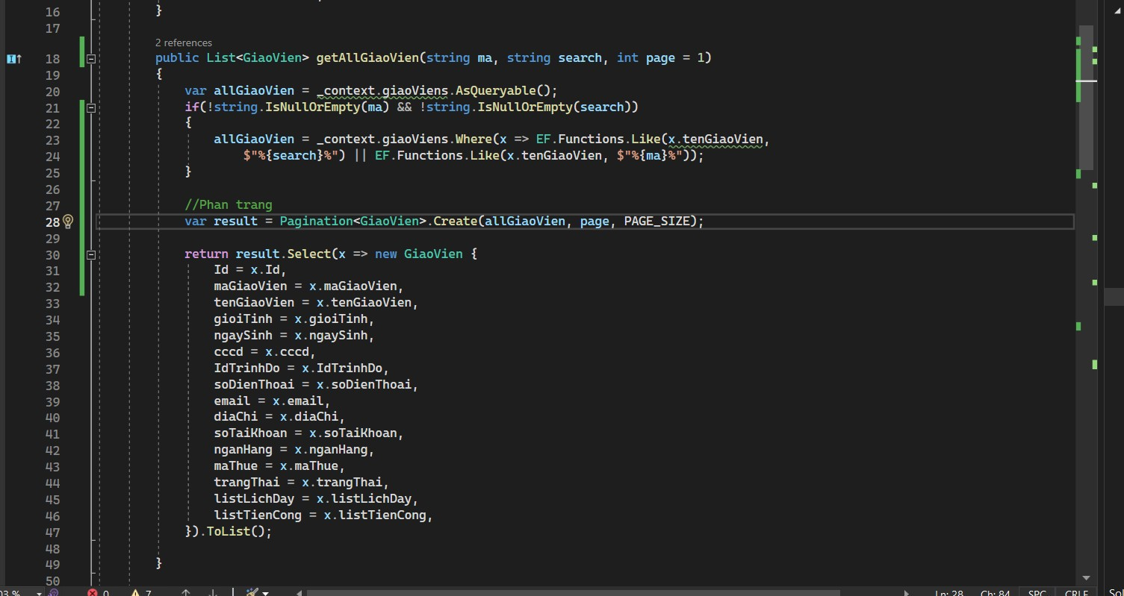

***dùng cách của e cũng được những dễ xung đột framework giữa EF với net core

***nên dùng contains